Министерство образования и науки Российской Федерации

Севастопольский государственный университет

Кафедра ИС

Отчет

По дисциплине: “Информатика”

Лабораторная работа №6

“Табличный процессор Excel. Обработка данных средствами электронных таблиц. Использование функций. Построение диаграмм. Проведение расчетов”

Выполнил:

ст.гр. ИС/б-12

Долженко И.А.

Проверила:

Сметанина Т.И.

Севастополь

2017

1.ЦЕЛЬ РАБОТЫ

Исследовать основные функциональные возможности электронных таблиц, приобрести практические навыки работы в MS Excel (Calc/Libre Office): построение графиков и диаграмм, использование встроенных функций для расчетов.

2.ХОД РАБОТЫ

6.3.1 Создать файл (книгу Excel).

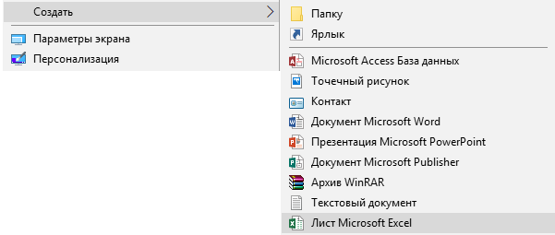

Рисунок 1 – Создание файла Excel

1. Нажать правой клавишей мыши на рабочем столе;
2. Перейти в “Создать”→“Лист Microsoft Excel”.

6.3.2 На первом листе создать таблицу «Ведомость» (из предыдущей лабораторной работы); используя формулы, найти студента, имеющего максимальный балл, минимальный балл; используя формулы, найти дисциплину, сданную студентами лучше других и дисциплину, сданную хуже других.

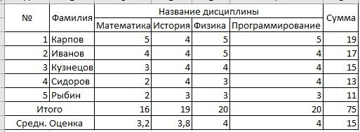

Рисунок 2 – Таблица “Ведомость”

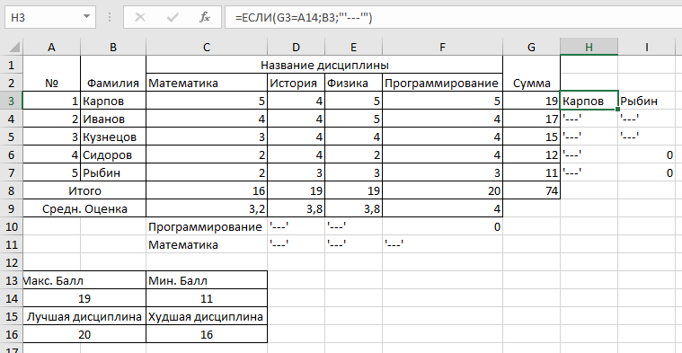

Рисунок 3 – Студент с максимальным/минимальным баллом

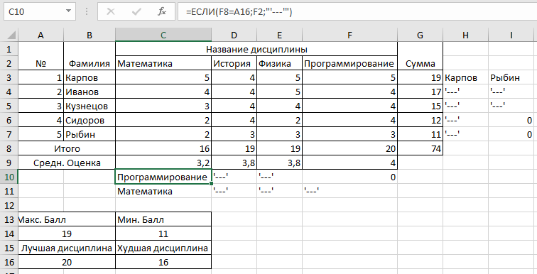

Рисунок 4 – Лучшая/худшая дисциплина

6.3.3 Построить график в системе координат Балл - ФИО_студента и две диаграммы (разных типов).

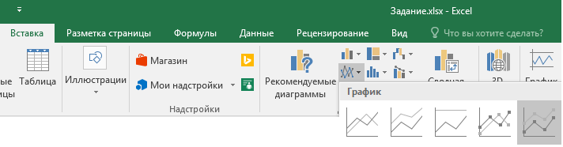

Рисунок 5 – Этапы создания графика

1. Перейти в раздел “Вставка”;
2. Нажать на “График”;
3. Выбрать нужный график.

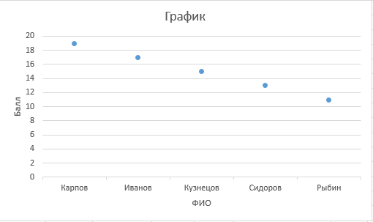

Рисунок 6 – Результат построение графика

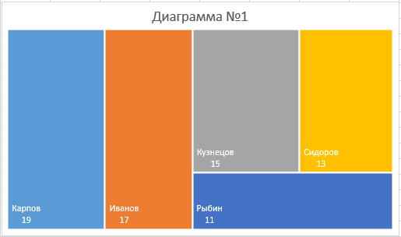

Рисунок 7 – Древовидная диаграмма

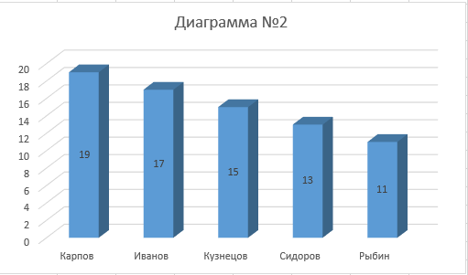

Рисунок 8 – Объемная гистограмма

6.3.4 Вычислить значение функции y=f (x) (таблица 6.1), результат вычисления вывести в виде таблицы, построить график в системе координат X-Y.

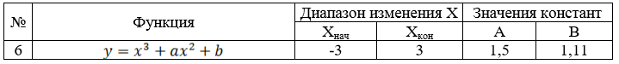

Рисунок 9 – Вариант задания

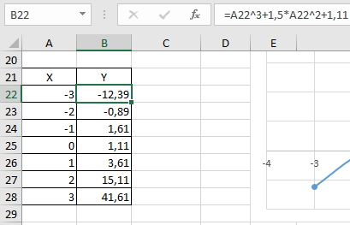

Рисунок 10 – Вычисления значений данной функции

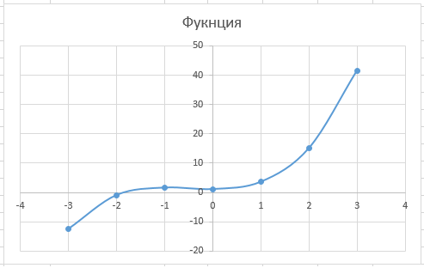

Рисунок 11 – Построенный график

ВЫВОД

В ходе лабораторной работы были исследованы основные функциональные возможности электронных таблиц, были приобретены навыки работы с построением графиков и диаграмм, были использованы функции для расчетов.